BASE

BASE - mahukas akadeemiliste veebiressursside otsingumootor.
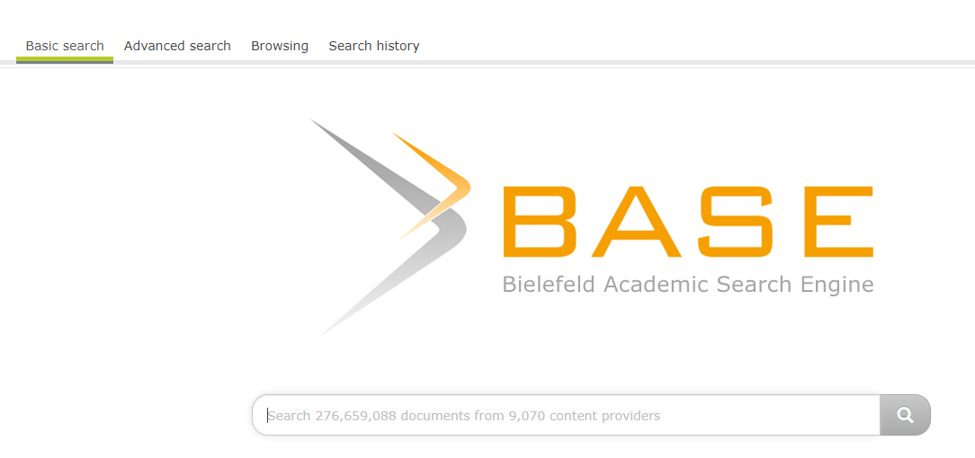
BASE otsingumootor võimaldab otsijal kõige rohkem oma otsingut eelnevalt täpsustada. Päringu võib sisestada ükskõik mis keeles.
Täpsem otsing
2
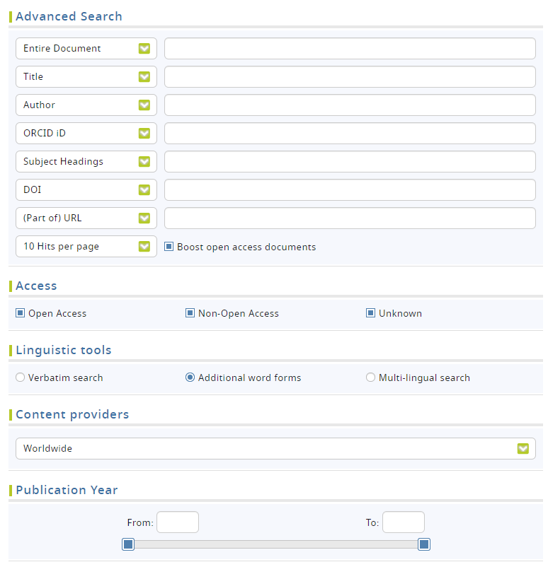
3
1
Kui otsingusõnade all kastis Additional word forms on linnuke, siis otsitakse sõna kõiki eri vorme, st tärniga sõnade katkestamine ei ole vajalik (1). Entire Document valikuga tehakse otsing kõikidel väljadel, kuid mitte dokumentide täistekstides (2). Content providers lubab määrata piirkonna, millistes arhiivides otsing tehakse (kogu maailm, Euroopa, Aasia, Aafrika, Ameerika või mõni üksik riik) (3).
Tulemuste lehel saab tulemusi täpsustada sarnaselt andmebaasiotsingutega(4). Unknown language (5) tähendab, et keel pole tuvastatud, seega tuleb arvestada, et kui valite tulemuste keeleks nt inglise keele, siis neid inglise keelseid kirjeid, mille keel on tuvastamata, tulemuste hulgas ei näidata. Kui täisteksti BASEst ei näe, võib kontrollida selle leidumust Google Scholarist.

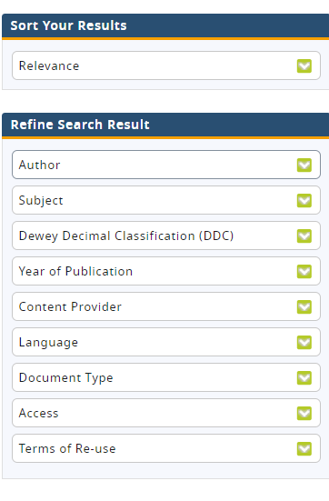
5
4

